Правительство Санкт-Петербурга
Комитет по науке и высшей школе
Санкт-Петербургское государственное бюджетное
профессиональное образовательное учреждение
«Политехнический колледж городского хозяйства»
МДК.02.01 Технология разработки программного обеспечения
Практическая работа №2
для специальностей технического профиля
Специальность: 09.02.07 Информационные системы и программирование

Группа ИП-23-7к
Студент Абросимов Кирилл Альбертович
_{Ф. И. О}

Оценка ______________________________

«______» ______________ 2025г.

_______________ /Левит Л.Ф./

Санкт-Петербург
2025 г
1 Диаграмма ERD (База данных)
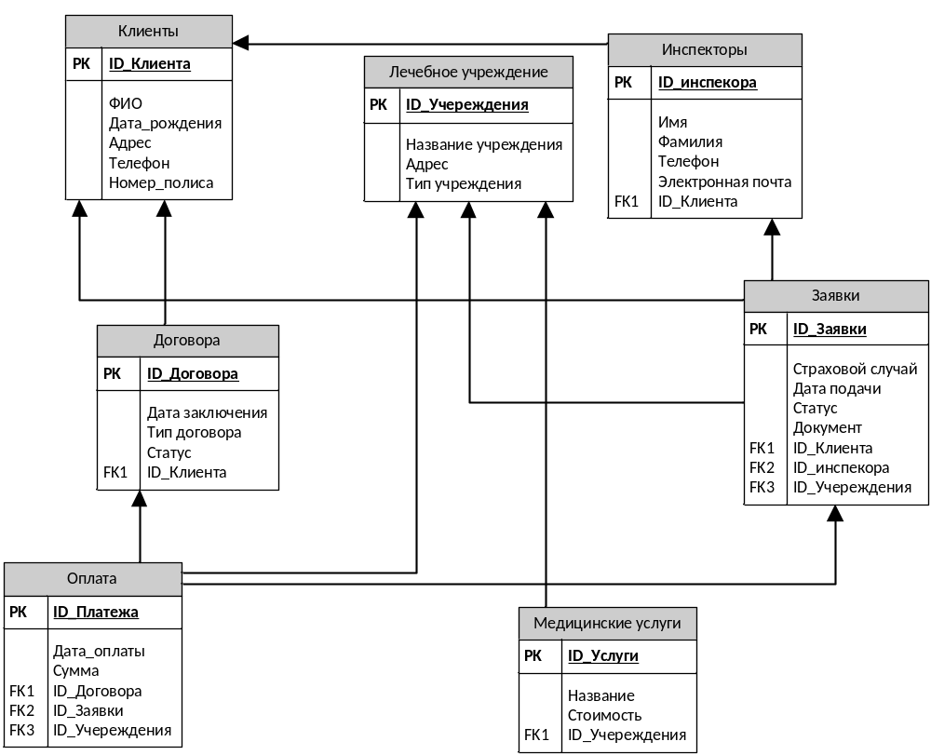

2 диаграмма прецедентов
Актор | Действие / Use Case | Описание / Заметки
Клиент | Заключить договор страхования | Выбор вида договора и подписания договора
Клиент | Подать заявку на медицинскую помощь | При наступлении страхового случая
Клиент | Сообщить об осложнении | После проведения лечения
Инспектор | Обработать заявку на медицинскую помощь | Проверка и регистрация заявки
Инспектор | Направить клиента в лечебное учреждение | Назначение нужной процедуры или услуги
Инспектор | Составить отчет о деятельности | Подготовка отчета о проведённой работе
Инспектор | Передать отчет в бухгалтерию | Отчет о оказанных услугах и проведенных действиях
Бухгалтерия | Проверить оплату договоров | Верификация платежей
Бухгалтерия | Провести оплату лечебным учреждениям | Перечисление средств
Бухгалтерия | Перечислить налоги и отчисления | В налоговые органы
Бухгалтерия | Предоставить отчет в органы статистики | Формирование отчетных документов
Лечебное учреждение | Оказать медицинские услуги | Проведение лечения
Лечебное учреждение | Сообщить о выполненных услугах | Обмен информацией о оказанных услугах
Государственные органы | Получить налоговые отчисления | Контроль налоговых платежей
Государственные органы | Получить статистическую отчетность | Аналитика и отчетность

3 диаграмма деятельности
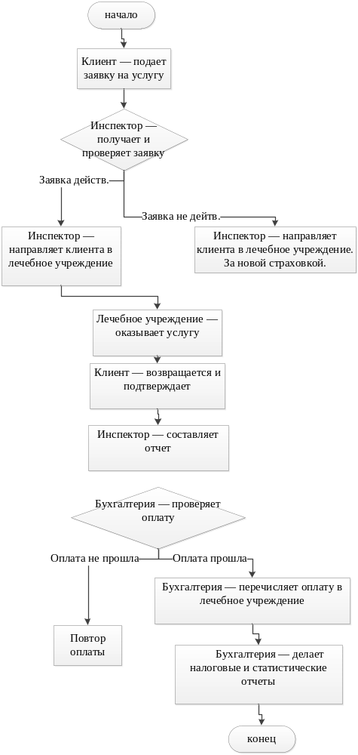

4 диаграмма последовательности
